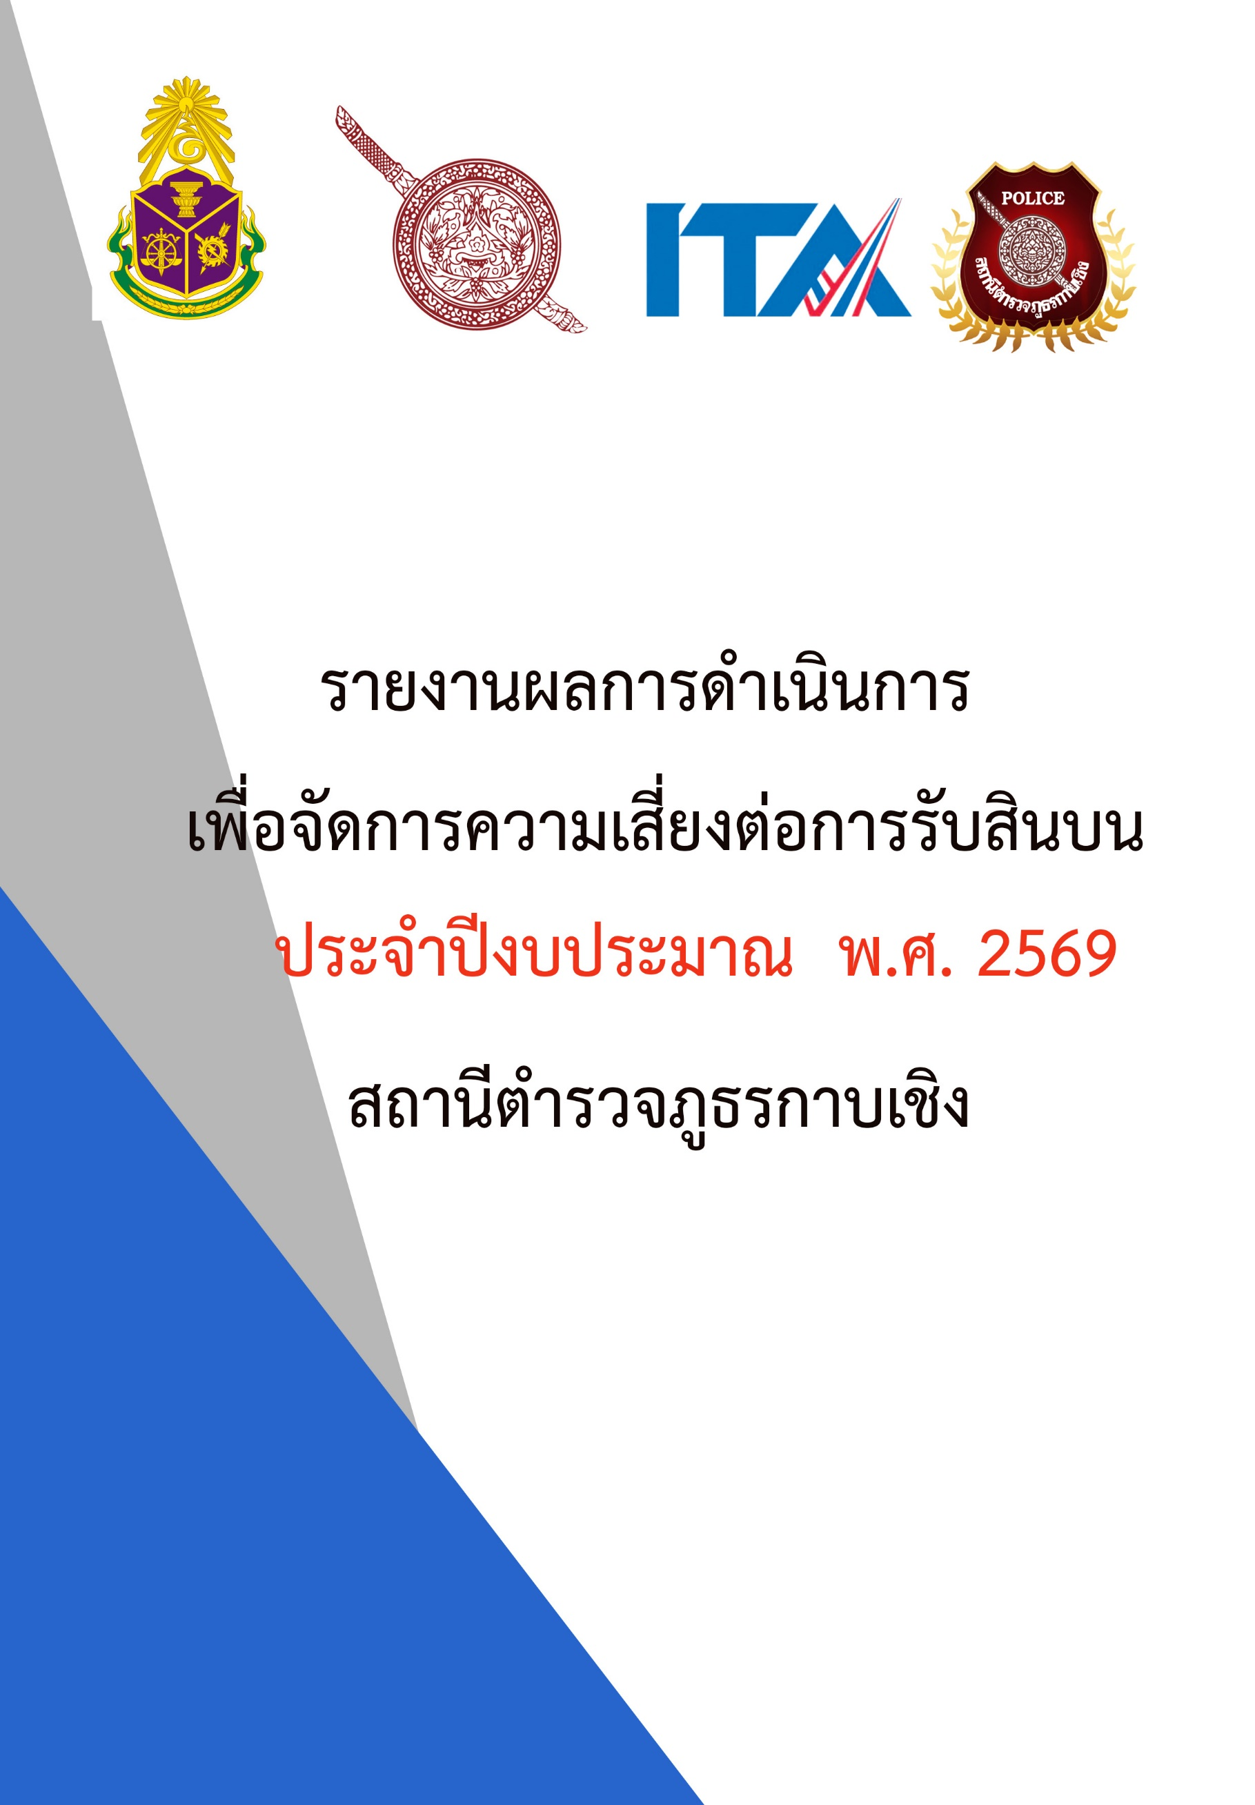

บทนำ

ตามที่สถานีตำรวจภูธรกาบเชิง ได้ดำเนินการประเมินความเสี่ยงต่อการรับสินบน และได้บริหารความเสี่ยงต่อการรับสินบน ประจำปีงบประมาณ พ.ศ .2568 ของหน่วยงาน นั้น
สถานีตำรวจภูธรกาบเชิง ได้ดำเนินการจัดการความเสี่ยงต่อการรับสินบน เป็นกิจกรรมและการดำเนินการตามมาตรการเพื่อบริหารความเสี่ยงต่อการรับสินบน โดยดำเนินการ แยกตามสายงาน ในหน่วยงาน อันได้แก่
1. งานอำนวยการ
2. งานป้องกันปราบปราม
3. งานจราจร
4. งานสืบสวน
5. งานสอบสวน
โดยได้ดำเนินการจัดการความเสี่ยงอย่างเป็นรูปธรรม มีภาพแสดงกิจกรรมการดำเนินการตามมาตรการ ดังรายงานผลการดำเนินการ และหน่วยงานได้เปิดเผยข้อมูลการดำเนินการเป็นการเปิดเผยข้อมูลสาธารณะ เพื่อให้บุคคลทั่วไปได้รับทราบตามรายงาน จัดทำโดยคณะทำงานขับเคลื่อนและกำกับติดตามการประเมินคุณธรรมและความโปร่งใสในการดำเนินงานของหน่วยงานภาครัฐ (Integrity & Transparency Assessment : ITA) ของสถานีตำรวจภูธรกาบเชิง มีรายละเอียดตามข้อมูลแนบท้ายรายงานนี้
พ.ต.อ.
(คำพล โนนุช)
ผกก.สภ.กาบเชิง
หัวหน้าหน่วยงาน

รายงานผลการดำเนินการประเมินความเสี่ยงต่อการรับสินบน
สถานีตำรวจภูธรกาบเชิง ประจำปีงบประมาณ พ.ศ. 2569
1.งานอำนวยการ
ปัจจัยที่จะเกิดความเสี่ยง | มาตรการจัดการความเสี่ยง | ผลการดำเนินการ
1.การเบิกจ่ายเงินสวัสดิการ มีการหาช่องทางเพื่อผลประโยชน์ส่วนตน เช่น รับสินน้ำใจ  2. การเบิกจ่ายเงินงบประมาณ และเงินนอกงบประมาณ มีการหาช่องทาง เพื่อผลประโยชน์ส่วนตน เช่น รับสินน้ำใจ  3. การขออนุญาตต่ออายุใบสำคัญประจำตัวคนต่างด้าว ฯ  - ไม่เร่งรัดดำเนินการ  - เพิ่มขั้นตอนการดำเนินการ | 1. กำกับดูแล การปฏิบัติงาน โดยมีการตรวจสอบตามสายการบังคับบัญชาทุกขั้นตอน เพื่อไม่ให้เกิดช่องว่างในการเรียกรับผลประโยชน์  2. อบรม กำชับการปฏิบัติงานของเจ้าหน้าที่อย่างสม่ำเสมอ เพื่อสร้างจิตสำนึกในการปฏิบัติงาน  3. ดูแลทุกข์สุข สอบถามปัญหาความเป็นอยู่อย่างใกล้ชิด | 1. มีการอบรม กำชับ การปฏิบัติหน้าที่เป็นประจำ  2. ตรวจสอบเอกสารที่เกี่ยวข้องกับการปฏิบัติงานอย่างสม่ำเสมอ  3. ตรวจสอบความเป็นอยู่ สอบถาม พูดคุย เพื่อให้ได้รับทราบปัญหาต่าง ๆ ของ ผู้ใต้บังคับบัญชา เพื่อสามารถให้คำแนะนำและแนวทางแก้ไขปัญหาได้อย่างถูกต้อง

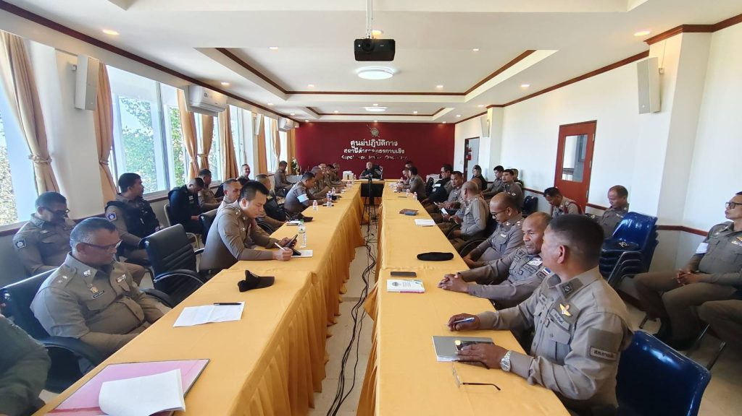
ภาพประกอบผลการดำเนินงาน

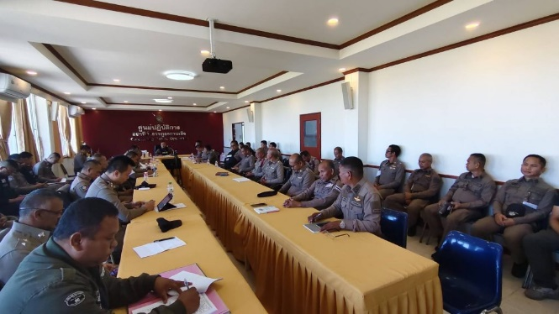
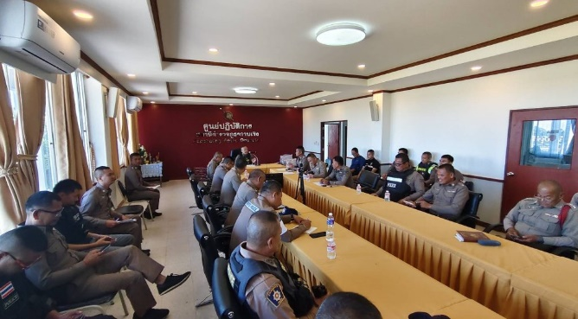

เมื่อวันที่ 20 ม.ค. 69 เวลา 09.00 น. พ.ต.อ. คำพล โนนุช ผกก.สภ.กาบเชิง ประชุมข้าราชการ ตร.สภ.กาบเชิง เพื่อชี้แจงข้อราชการต่าง ๆ ได้อบรม กำชับ เกี่ยวกับการปฏิบัติหน้าที่ ให้ปฏิบัติหน้าที่ด้วยความซื่อสัตย์สุจริต เคร่งครัดต่อระเบียบ วินัย สร้างจิตสำนึกในการปฏิบัติหน้าที่ให้มีจิตสำนึกในการบริการ พิทักษ์ทุกข์ บำรุงสุขให้กับประชาชน ไม่รับสินบนใด ๆ ในการปฏิบัติหน้าที่ และ ดูแลทุกข์ สุข สอบถามปัญหาความเป็นอยู่ของผู้ใต้บังคับบัญชาอย่างใกล้ชิด มีการมอบสิ่งของ สวัสดิการให้แก่ผู้ใต้บังคับบัญชา เพื่อเป็นขวัญและกำลังใจในการปฏิบัติหน้าที่ตลอดเวลา

2. งานป้องกันปราบปราม
ปัจจัยที่จะเกิดความเสี่ยง | มาตรการจัดการความเสี่ยง | ผลการดำเนินการ
1.การจับกุมและการบังคับใช้กฎหมาย
- การละเว้นการปฏิบัติหน้าที่เพื่อผลประโยชน์
- การเอื้อประโยชน์ให้ผู้อื่นได้ประโยชน์
-การกลั่นแกล้ง บังคับขู่เข็ญ เรียกรับผลประโยชน์
-รับสินบน
-ละเว้นการปฏิบัติหน้าที่ เพื่อเรียกรับผลประโยชน์เล็กน้อย เพื่อแลกกับการไม่ดำเนินขั้นตอนตามกฎหมาย เช่นการตรวจพบการ

ภาพประกอบผลการดำเนินงาน
ในทุกการเปลี่ยนผลัดการปฏิบัติหน้าที่ของชุดปฏิบัติการสายตรวจ
จะมีการอบรมปล่อยแถวสายตรวจก่อนออกปฏิบัติหน้าที่

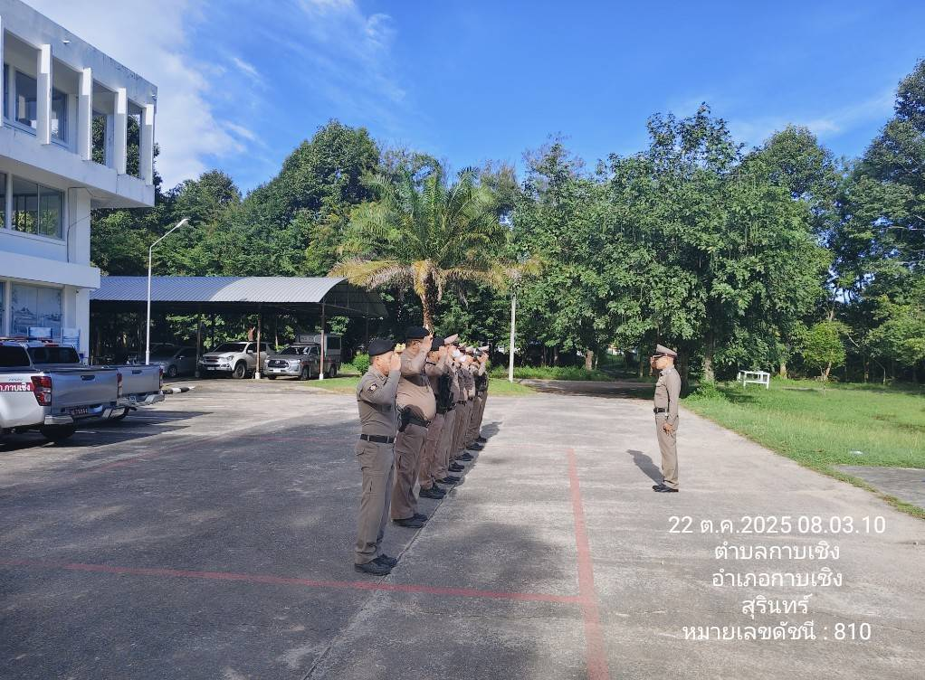
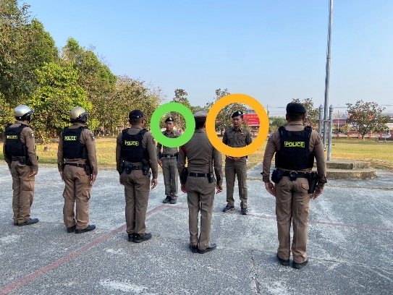

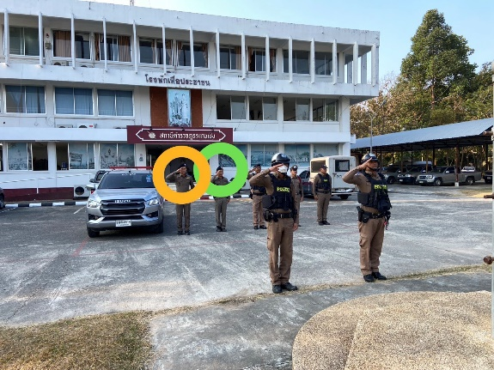
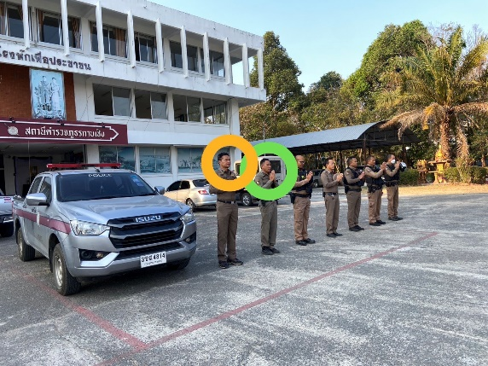

เมื่อวันที่ 11 มี.ค. 68 เวลา 08.00 น. พ.ต.อ. คำพล โนนุช ผกก.สภ.กาบเชิง , พ.ต.ท. สิทธัตถ์ นามราช รอง ผกก.ป.สภ.กาบเชิง, พ.ต.ท. วีรชน กะการดี สวป.สภ.กาบเชิง อบรม กำชับการปฏิบัติงานของเจ้าหน้าที่สายตรวจ ก่อนออกปฏิบัติหน้าที่ มีการอบรม กำชับการปฏิบัติงานของเจ้าหน้าที่ ให้ปฏิบัติตามกฎหมายอย่างเคร่งครัด ไม่ให้มีการเรียกรับทรัพย์สิน หรือประโยชน์อื่นใด เพื่อช่วยเหลือผู้กระทำความผิดทุกกรณี
การอบรม กำชับการปฏิบัติหน้าที่สายตรวจ ก่อนออกปฏิบัติงาน ได้ดำเนินการอบรม กำชับ ทุกวัน

3. สายงานจราจร
มาตรการควบคุมความเสี่ยง  ต่อการรับสินบน | กิจกรรม | ผลการดำเนินงาน
1. อบรม กำชับการปฏิบัติงานของเจ้าหน้าที่ตำรวจให้ปฏิบัติตามกฎหมายอย่างเคร่งครัด ไม่ให้เรียกรับทรัพย์สิน หรือประโยชน์อื่นใด เพื่อช่วยเหลือผู้กระทำความผิด |  | 1. ก่อนออกปฏิบัติหน้าที่ หัวหน้างานต้องอบรม กำชับการปฏิบัติงานของเจ้าหน้าที่ตำรวจให้ปฏิบัติตามกฎหมายอย่างเคร่งครัด ไม่ให้เรียกรับทรัพย์สิน หรือประโยชน์อื่นใด เพื่อช่วยเหลือผู้กระทำผิดทุกกรณี
2. จัดหาสวัสดิการเพิ่มเติม เพื่อสร้างขวัญกำลังใจ ในการปฏิบัติหน้าที่ |  | 2. สอดส่องผู้ใต้บังคับบัญชาอย่างสม่ำเสมอ เช่นออกเยี่ยมเยียนครอบครัว เพื่อสอบถามปัญหาต่าง ๆ และคอยให้คำปรึกษาแก่ผู้ใต้บังคับบัญชา
3. เสริมสร้างการควบคุม ดูแลผู้ใต้บังคับบัญชา ตามคำสั่ง 1212/2537 | - | 3. นำปัญหาต่าง ๆ ของผู้ใต้บังคับบัญชา เสนอต่อคณะกรรมการเพื่อติดตาม ควบคุมการทุจริต เพื่อหาแนวทางแก้ไขต่อไป
4. แต่งตั้งคณะกรรมการเพื่อติดตามและควบคุมการทุจริตประจำสถานี

ภาพประกอบผลการดำเนินงาน
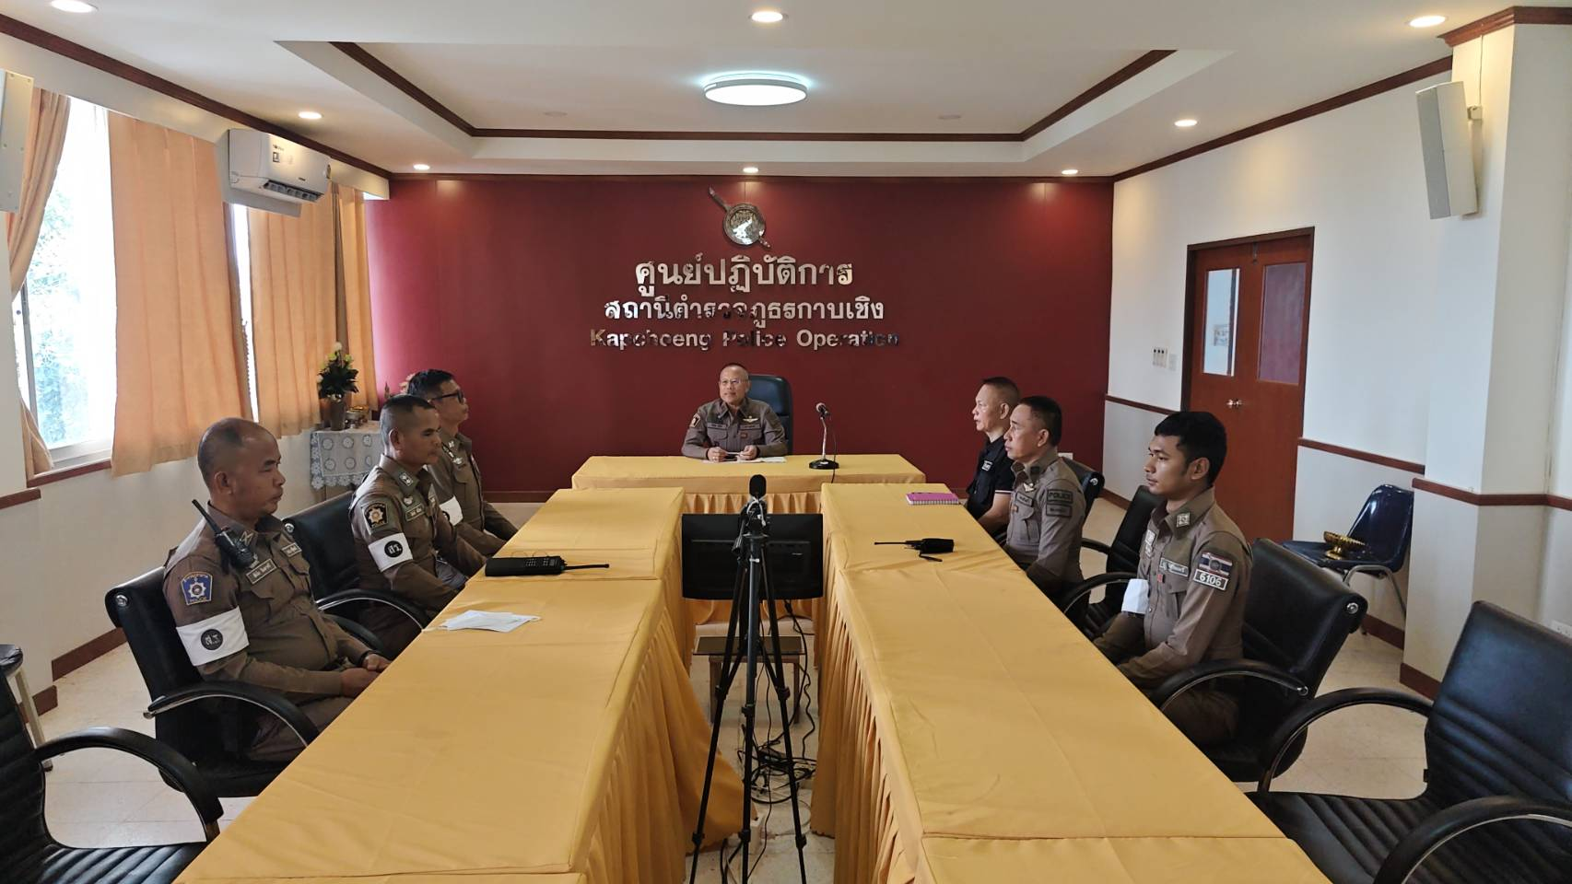
ก่อนออกปฏิบัติหน้าที่ ทุกผลัด หัวหน้าสถานี หัวหน้างานต้อง อบรม กำชับ การปฏิบัติงานของเจ้าหน้าที่ตำรวจ ให้ปฏิบัติตามกฎหมายอย่างเคร่งครัด ไม่ให้เรียกรับทรัพย์สิน หรือประโยชน์อื่นใด เพื่อช่วยเหลือ
ผู้กระทำความผิดทุกกรณี
.

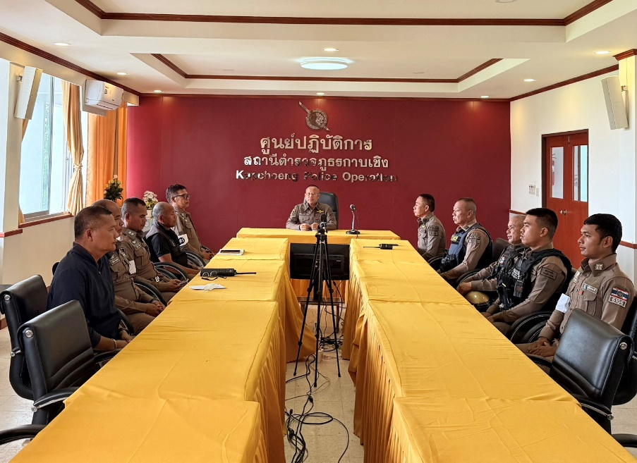

เมื่อวันที่ 10 มี.ค. 69 เวลา 09.00 น. พ.ต.อ. คำพล โนนุช ผกก.สภ.กาบเชิง อบรม กำชับ เจ้าหน้าที่จราจรก่อนออกปฏิบัติหน้าที่ มีการอบรม กำชับ การปฏิบัติงานของเจ้าหน้าที่ตำรวจจราจร ให้ปฏิบัติตามกฎหมาย อย่างเคร่งครัด ไม่ให้มีการเรียกรับทรัพย์สิน หรือประโยชน์อื่นใด เพื่อช่วยเหลือผู้กระทำผิดทุกกรณี
การอบรม กำชับการปฏิบัติหน้าที่สายตรวจจราจร ก่อนออกปฏิบัติงาน ได้ดำเนินการอบรม กำชับ เป็นประจำทุกวัน

4. สายงานสืบสวน
มาตรการควบคุมความเสี่ยง  ต่อการรับสินบน | กิจกรรม | ผลการดำเนินงาน
1. อบรม กำชับการปฏิบัติงานของเจ้าหน้าที่ตำรวจให้ปฏิบัติตามกฎหมายอย่างเคร่งครัด ไม่ให้เรียกรับทรัพย์สิน หรือประโยชน์อื่นใด เพื่อช่วยเหลือผู้กระทำความผิด |  | 1. ก่อนออกปฏิบัติหน้าที่ หัวหน้างานต้องอบรม กำชับการปฏิบัติงานของเจ้าหน้าที่ตำรวจให้ปฏิบัติตามกฎหมายอย่างเคร่งครัด ไม่ให้เรียกรับทรัพย์สิน หรือประโยชน์อื่นใด เพื่อช่วยเหลือผู้กระทำผิดทุกกรณี
2. จัดหาสวัสดิการเพิ่มเติม เพื่อสร้างขวัญกำลังใจ ในการปฏิบัติหน้าที่ |  | 2. สอดส่องผู้ใต้บังคับบัญชาอย่างสม่ำเสมอ เช่นออกเยี่ยมเยียนครอบครัว เพื่อสอบถามปัญหาต่าง ๆ และคอยให้คำปรึกษาแก่ผู้ใต้บังคับบัญชา
3. เสริมสร้างการควบคุม ดูแลผู้ใต้บังคับบัญชา ตามคำสั่ง 1212/2537 | - | 3. นำปัญหาต่าง ๆ ของผู้ใต้บังคับบัญชา เสนอต่อคณะกรรมการเพื่อติดตาม ควบคุมการทุจริต เพื่อหาแนวทางแก้ไขต่อไป
4. แต่งตั้งคณะกรรมการเพื่อติดตามและควบคุมการทุจริตประจำสถานี

ภาพประกอบผลการดำเนินงาน
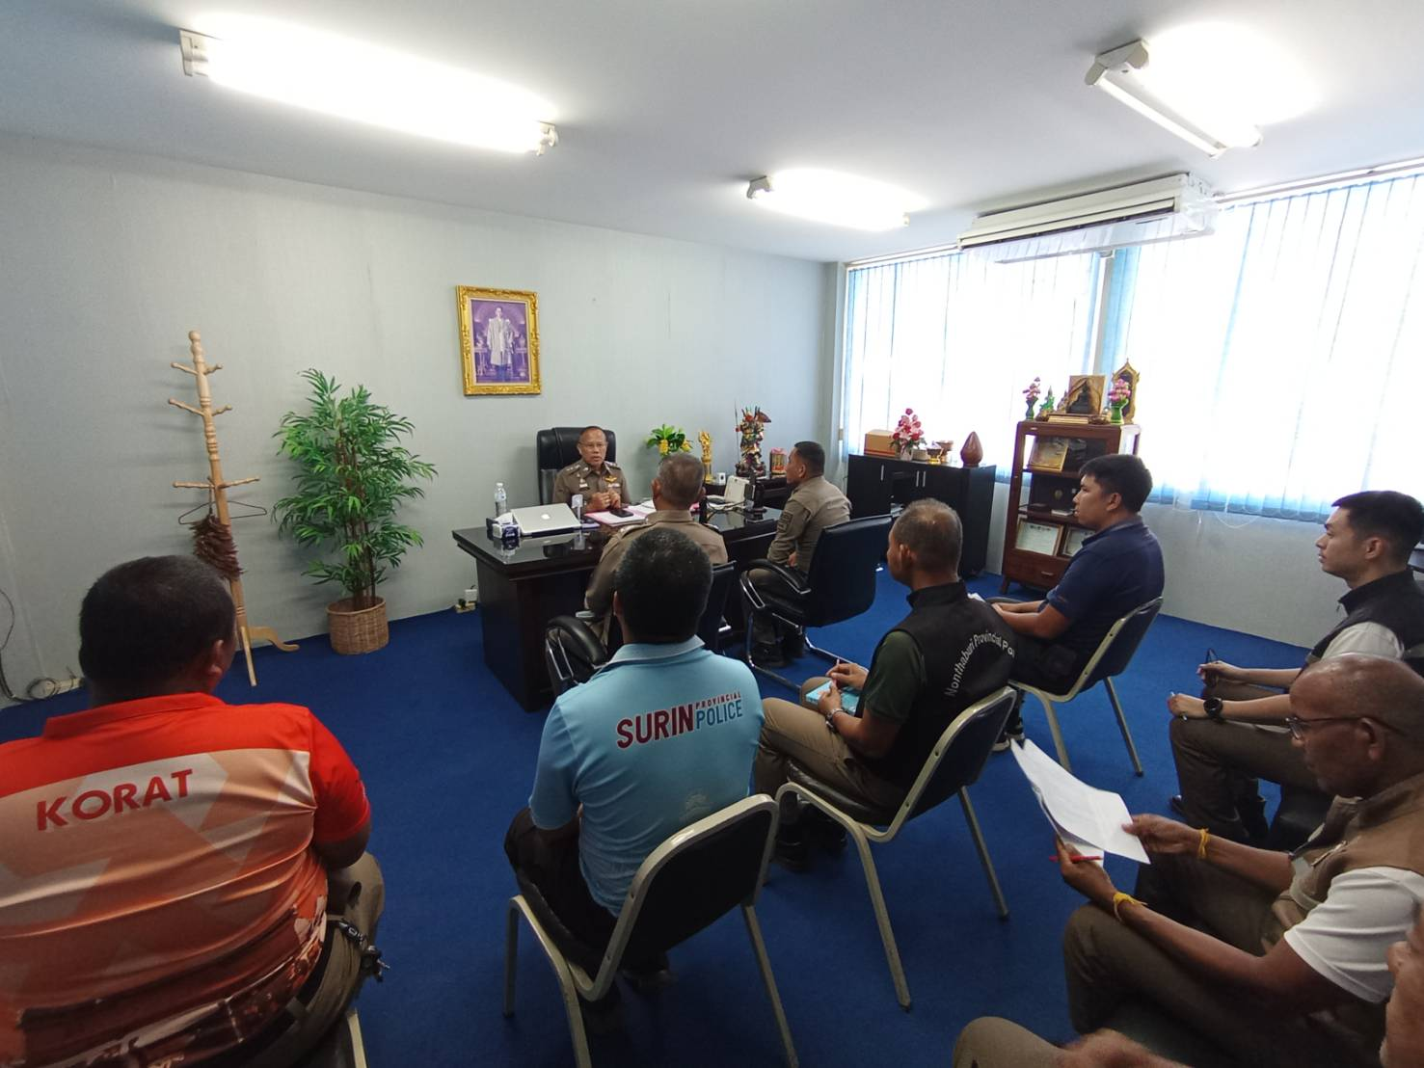
.

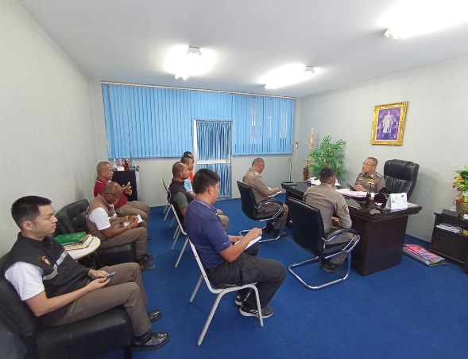
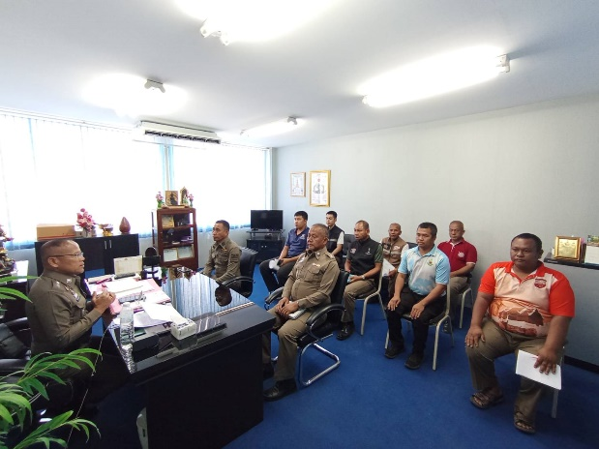

เมื่อวันที่ 17 ม.ค. 69 เวลา 11.00 น. พ.ต.อ. คำพล โนนุช ผกก.สภ.กาบเชิง พร้อมด้วย พ.ต.ท. ประวิทย์ ประชาปกป้อง รอง ผกก.สส.สภ.กาบเชิง และ พ.ต.ท. สถิตย์ อินเฉิดฉาย สว.สส.สภ.กาบเชิง อบรม กำชับ เจ้าหน้าที่จราจรก่อนออกปฏิบัติหน้าที่ มีการอบรม กำชับ การปฏิบัติงานของเจ้าหน้าที่ตำรวจชุดสืบสวน ให้ปฏิบัติตามกฎหมาย อย่างเคร่งครัด ไม่ให้มีการเรียกรับทรัพย์สิน หรือประโยชน์อื่นใด เพื่อช่วยเหลือผู้กระทำผิดทุกกรณี
การอบรม กำชับการปฏิบัติหน้าที่ชุดสืบสวน ก่อนออกปฏิบัติงาน ได้ดำเนินการอบรม กำชับ เป็นประจำ

5. สายงานสอบสวน
มาตรการควบคุมความเสี่ยง  ต่อการรับสินบน | กิจกรรม | ผลการดำเนินงาน
1. อบรม กำชับการปฏิบัติงานของเจ้าหน้าที่ตำรวจให้ปฏิบัติตามกฎหมายอย่างเคร่งครัด ไม่ให้เรียกรับทรัพย์สิน หรือประโยชน์อื่นใด เพื่อช่วยเหลือผู้กระทำความผิด |  | 1. ก่อนออกปฏิบัติหน้าที่ หัวหน้างานต้องอบรม กำชับการปฏิบัติงานของเจ้าหน้าที่ตำรวจให้ปฏิบัติตามกฎหมายอย่างเคร่งครัด ไม่ให้เรียกรับทรัพย์สิน หรือประโยชน์อื่นใด เพื่อช่วยเหลือผู้กระทำผิดทุกกรณี
2. จัดหาสวัสดิการเพิ่มเติม เพื่อสร้างขวัญกำลังใจ ในการปฏิบัติหน้าที่ |  | 2. สอดส่องผู้ใต้บังคับบัญชาอย่างสม่ำเสมอ เช่นออกเยี่ยมเยียนครอบครัว เพื่อสอบถามปัญหาต่าง ๆ และคอยให้คำปรึกษาแก่ผู้ใต้บังคับบัญชา
3. เสริมสร้างการควบคุม ดูแลผู้ใต้บังคับบัญชา ตามคำสั่ง 1212/2537 | - | 3. นำปัญหาต่าง ๆ ของผู้ใต้บังคับบัญชา เสนอต่อคณะกรรมการเพื่อติดตาม ควบคุมการทุจริต เพื่อหาแนวทางแก้ไขต่อไป
4. แต่งตั้งคณะกรรมการเพื่อติดตามและควบคุมการทุจริตประจำสถานี

ภาพประกอบผลการดำเนินงาน

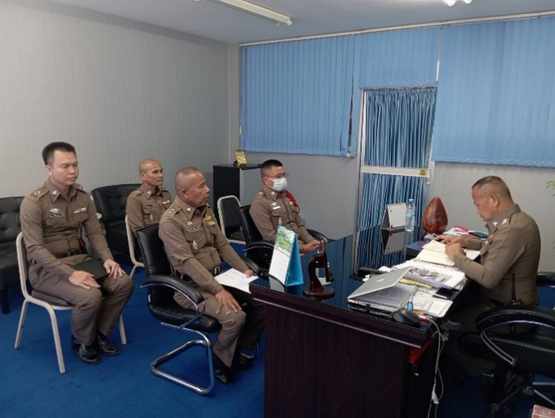

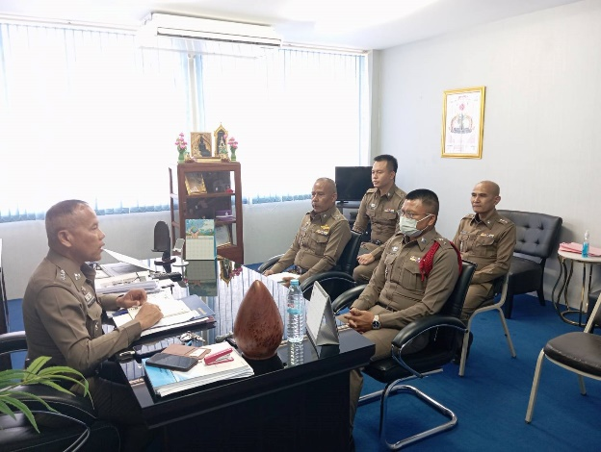

เมื่อวันที่ 9 ก.พ. 69 เวลา 14.00 น. พ.ต.อ. คำพล โนนุช ผกก.สภ.กาบเชิง พร้อมด้วย พ.ต.ท. สายรุ้ง
แย้มงาม รอง ผกก.(สอบสวน) สภ.กาบเชิง อบรมกำชับการปฏิบัติงานของเจ้าหน้าที่ตำรวจ ให้ปฏิบัติตามกฎหมายอย่างเคร่งครัด ไม่ให้เรียกรับทรัพย์สิน หรือประโยชน์อื่นใด เพื่อช่วยเหลือผู้กระทำผิด และกำชับเรื่องยื่นคำร้องปล่อยตัวชั่วคราวต่อพนักงานสอบสวน กำชับนำเงินประกันตัวผู้ต้องหาให้ส่งมอบให้เจ้าหน้าที่การเงิน ตามวันเวลาที่ทำการปล่อยตัว ไม่ให้ขาดตกบกพร่องต่อหน้าที่

